بسم الله الرحمن الرحيم

سلطة اللبن مع الخيار والزبيب

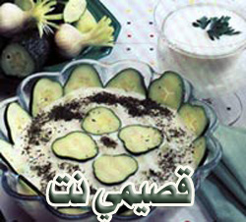

سلطة اللبن والخيار والزبيب
المقادير :

2 ـ 3 حبة من الخيار الطازج.
2 ـ 3 حبة من البصل الأخضر.
2 كوب من لبن الزبادي.
1/2 كوب من الزبيب المغسول.
1/4 كوب من الجوز المفروم.
قليل من الفلفل الأسود.
قليل من الملح.
قليل من النعنع الجاف.

الطريقة :

تغسل حبات الخيار وتقشر وتقطع إلى شرائح صغيرة ورقيقة وتوضع في المصفاة.
يقشر البصل الأخضر ويغسل ويفرم ناعماً مع إضافة قليل من ورق البصل.
يخلط اللبن مع شرائح الخيار المصفى ثم يضاف البصل الأخضر المفروم والزبيب والجوز والفلفل الأسود والملح.
يزين وعاء سلطة اللبن بقليل من مسحوق النعنع الجاف ويوضع الطبق في الثلاجة مدة ساعة على الأقل قبل التقديم.

عوافي عليكم

